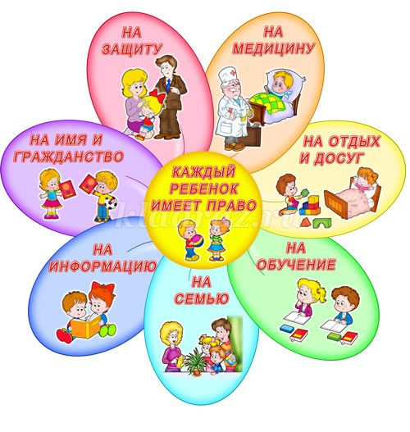

Консультация для родителей
на тему:

«Как познакомить дошкольника
с его правами и обязанностями?»
Цель: содействовать становлению ключевых компетенций родителей по вопросам правового обеспечения процесса реализации воспитательной функции.
Права ребенка - обязательный и неотъемлемый компонент современного общества. Но, как и когда начать говорить с ребёнком о его правах? Как сообщить грамотно об обязанностях?
Конечно, чем раньше объяснять малышу правила поведения в обществе, тем будет лучше и ему самому и его родителям и окружающим его людям. Нужно объяснять ребёнку доступным для него языком, что жить намного проще и приятнее, когда знаешь как «надо» и как «не надо» поступать в той или иной ситуации.
Систему знаний о правах детей необходимо строить в соответствии с возрастом детей и их познавательными возможностями, а именно знакомить детей с теми правами, содержание которых им понятны и постоянно встречаются в их жизни; правами, которые наиболее часто нарушаются взрослыми или другими детьми; и, наконец, с теми, знание которых может способствовать развитию интереса детей к социальным явлениям и доступны познанию на уровне элементарных обобщений.
Начиная знакомить малыша с его правами, каждый родитель должен сам знать и правильно трактовать основные права своего ребёнка (право на защиту от насилия, дискриминации, право на жизнь, образование, медицинскую помощь, право жить в семье, право на собственное мнение и т.д.). Основным документом,

где изложена данная информация была и остаётся на сегодняшний день Конвенция ООН о правах ребёнка. Сейчас существует множество вариаций этого документа и для детей и для взрослых - выбор за Вами.
Например, неплохо изложены права «детёнышей» в книге всеми известного детского писателя Г. Остера. Она так и называется - «Права Детёнышей». Для детей постарше можно почитать стихотворение великого русского поэта «Серебряного века» - В. Маяковского «Что такое хорошо и что такое плохо». А вообще, и в мире литературы и в мире мультипликации огромное множество произведений для детей, которые могут послужить иллюстрацией к той или иной ситуации из жизни Вашего малыша. Ведь лучше учиться на чужих ошибках, не правда ли? Конечно, всё прочитанное или просмотренное должно поясняться взрослыми в доступной для данного возраста форме.
Для бесед со средними и старшими дошкольниками на тему их прав и обязанностей лучше использовать в качестве примеров ситуации, например, с любимыми сказочными героями. Конечно, можно вместе прочесть сказку или другое литературное произведение, выбранное Вами, для объяснения того или иного права. Но ещё интереснее придумать сказку вместе с ребёнком, изначально вложив в сюжет «проблемную ситуацию». Например: «Жила была куколка Виолетта. Она очень не любила кушать овощи и фрукты. Питалась только тортиками и шоколадками. В один не очень прекрасный день у Виолетты так сильно заболел живот……» Тем самым мы излагаем в доступной форме право ребёнка на медицинскую помощь, на качественное и здоровое питание. Вот таким интересным занятием можно заниматься, например, идя по дороге из детского сада, тем самым экономя время на другие не менее приятные занятия дома.
В каких книгах ещё поискать информацию по данной теме: Е. С. Шабельник «Права ребенка», «Права на всякий случай», А. С. Усачев «Приключение маленького человечка», Г. Остер «Нарушение правил приличия, вежливости, этикета», «Право-нарушения», Л. Васильева «Азбука вежливости» и многие другие.
Успеха Вам, дорогие родители, в столь непростом деле - воспитании Вашего Сокровища!

